Мастер-класс: "Оберег-подкова"

Зачем нужны обереги? Еще в древности человеку было свойственно искать пути защиты себя в сложном и опасном мире. Народ-язычник верил, что в мире существуют специально созданные природой и человеком вещи и предметы, которые могут охранять его. Эта вера поддерживалась и колдунами, которые обязательно присутствовали в каждом племени. Оберегами были обычные предметы, наделенные магической функцией: защита, охрана. Их мог сделать сам человек.
Оберег следует отличать от амулета. Амулеты частенько изготавливались колдунами за сравнительно небольшую плату. И что еще немаловажно: их в большинстве своем носили в тот момент, когда человек явно чувствовал, что ему хотят причинить зло. Оберег же брали с собой в целях защиты на всякий случай. Главное, чем вы должны руководствоваться при создании оберега, – это серьезный подход к самой идее. Если вы не будете верить в то, что делаете, не сомневайтесь: магическая сила оберега будет уменьшена вами же. Неверие, недоверие разрушает силу оберега, и в итоге пострадаете вы сами.
Делая оберег, учтите одну простую, но вместе с тем строго обязательную вещь – никто не должен видеть и знать, что вы это делаете. Такое требование предъявляется в целях сохранения спокойствия ваших членов семьи. Не каждый человек обладает уравновешенной психикой, и возможно, увидев, как вы что-то мастерите, начнутся ненужные расспросы, которые потом незаметно перерастут в панику и беспокойство. Это излишне при создании оберегов.

Тема: технология изготовления “ Оберега "подкова ”.

Цель: Приобретение, закрепление и применение знаний по художественной обработке древесины.

Задачи:
- Закрепление ранее полученных знаний, умений и навыков.
- Обучение поэтапному изготовлению и оформлению изделия.
- Воспитание аккуратности, дружелюбия и взаимовыручки.
- Развитие образного мышления, художественного вкуса; навыков культуры труда, самоконтроля и взаимоконтроля, самостоятельности.

Раздаточный материал:
– инструкционная карта выполнения изделия.
Материалы и оборудования: Верстак, лобзик, шаблон, ножницы, клей, веревка, природный материал.

Ход занятия.

1. Организационный момент.
Приветствие участников – мастер класса. Сообщение темы, постановка цели, знакомство с ходом занятия.
Перед началом мастер-класса я попрошу Вас, уважаемые коллеги, определить свое эмоциональное состояние. Для этого поставьте галочку в соответствующую настроению клеточку.

2. Изучение нового материала.
Оберег "Подкова". Очень интересный, красивый оберег. Издавна считалось, найти подкову -на счастье! Городская жизнь другая. Здесь врятли кому-либо повезёт вдруг найти подкову... Вот уж воистину будет чудо!!!Делаем подкову сами, да не простую...Делаем яркий, оригинальный оберег, который может стать великолепным подарком и украшением интерьера. Нужно помнить о том что подкову над входной дверью со стороны улицы вешают "рожками" вниз. Тогда, якобы, всякая нечисть будет соскальзывать по рожкам в землю и в дом не попадёт! А вот в доме...Тут подкова должна висеть "рожками" вверх, образуя тем самым чашу. Желая: "Пусть дом ваш будет полной чашей и счастье будет полным ваше!"- мы оформляем подкову множеством красивых элементов, каждый из которых имеет своё значение, символику. Чем больше искренних пожеланий, тем красивее получится оберег. Создавая обереги, надо соблюдать некоторые правила:
Правило первое. Обереги не могут быть изготовлены для себя.
Правило второе. Никто не может заставить кого-либо изготовить для себя оберег или упросить сделать это. Обереги изготавливаются только по доброй воле и от чистой души
Правило третье. Самые сильные обереги - те, которые изготовлены, сделаны для вас вашими кровными родственниками: отцом, матерью, братом, детьми. Супружеские связи по традиции не считаются кровным родством, но, если супружество гармоничное и счастливое, взаимно созданные обереги тоже имеют большую силу.
Правило четвертое. Нужно очень тщательно относиться к выбору материалов для оберегов, ведь часто материал (камень. дерево), который хорош для вас, совершенно не подходит для того, кому вы этот оберег создаете.
Правило пятое. В процессе создания оберега вы должны постоянно думать о том человеке, для которого вы его делаете, держать перед мысленным взглядом его образ, ощущать его энергетику, настрой , характер, потребности.
Если вы будете неукоснительно соблюдать все пять правил, сделанный вами оберег действительно сумеет защитить своего хозяина от множества бед и напастей.

3. Вводный инструктаж. Подготовка к практической работе.

4. Повторение правил охраны труда

5. Выполнение индивидуальной практической работы
Участники мастер-класса самостоятельно выполняют оберег.
6. Порядок выполнения изделия указан в технологической карте.
Предлагаю учащимся продолжить фразы:
Сегодня я - узнал
- научился
7. Подведение итогов.
Перед окончанием мастер-класса я попрошу Вас, уважаемые коллеги, определить свое эмоциональное состояние. Для этого поставьте галочку в соответствующую настроению клеточку.
перед занятием
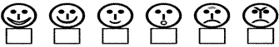

после занятия

Муниципальное казенное общеобразовательное учреждение Тазовская школа – интернат среднего (полного) общего образования

Мастер-класс:

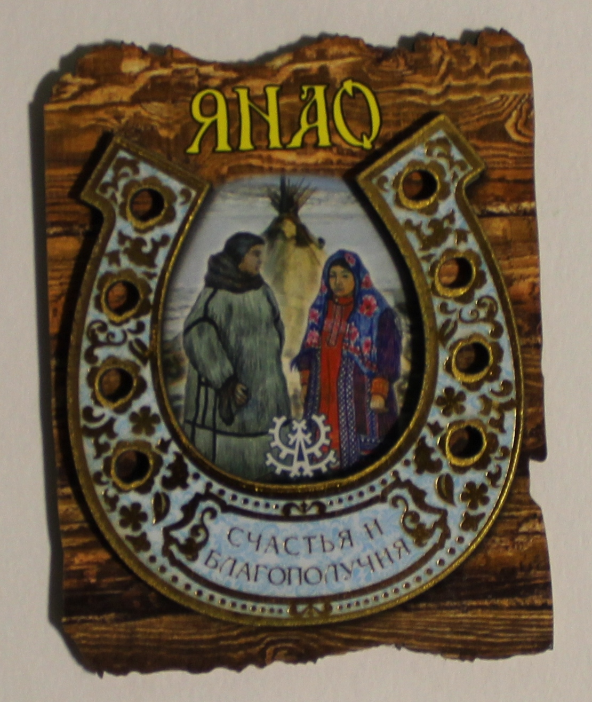

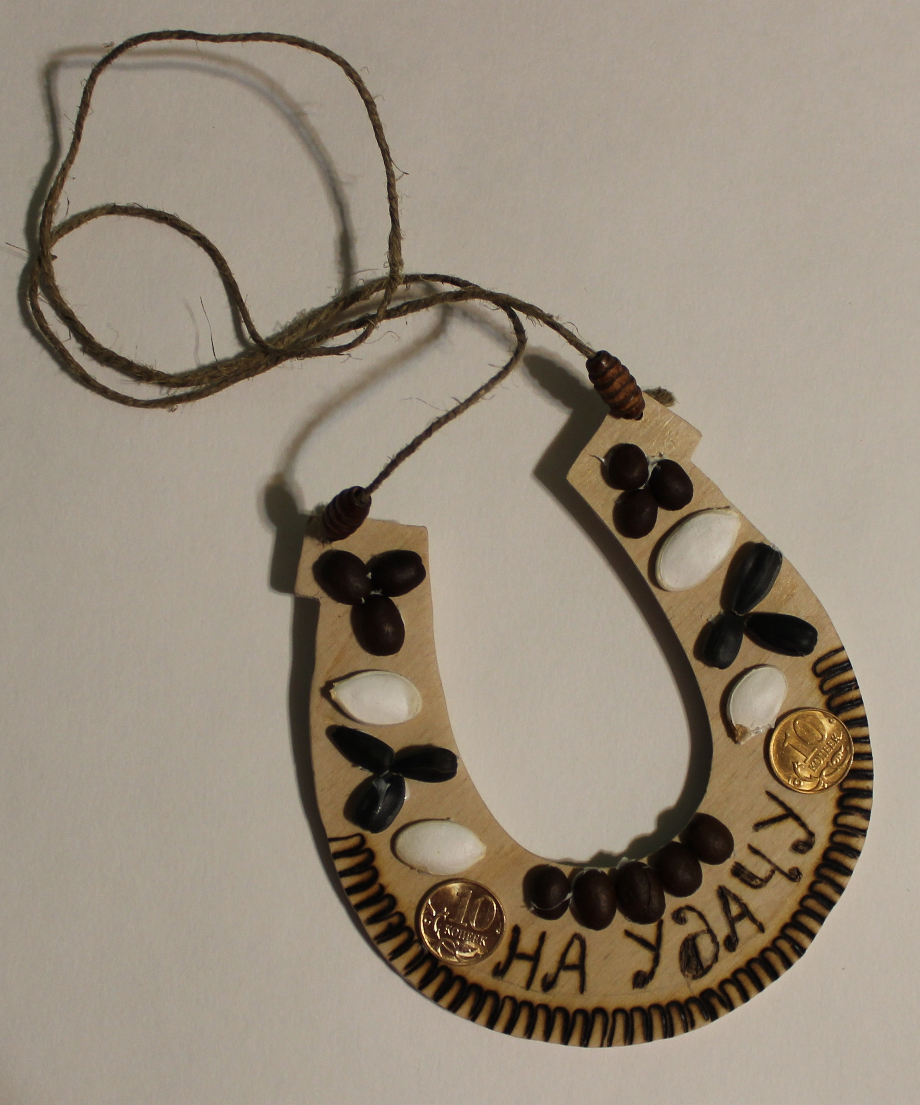

Подготовил:
учитель технологии
Ефимкин В.П.

Тазовский, 2014год

